**计算机图形学实验**

**姓 名： 白文强**

**学 号：20191060064**

**专 业：计算机科学与技术**

**教 师：钱文华**

实验五 填充算法

时间：2020年10月30日

地点：信息学院2202

1、实验内容

a.教材P66，填充六边形

b.使用opengl，用扫描线填充算法填充多边形

2、实验目的

验证扫描线填充算法，指定任意的多边形边数，填充多边形。

3、实验代码

4、实验结果

a(1). a(2).

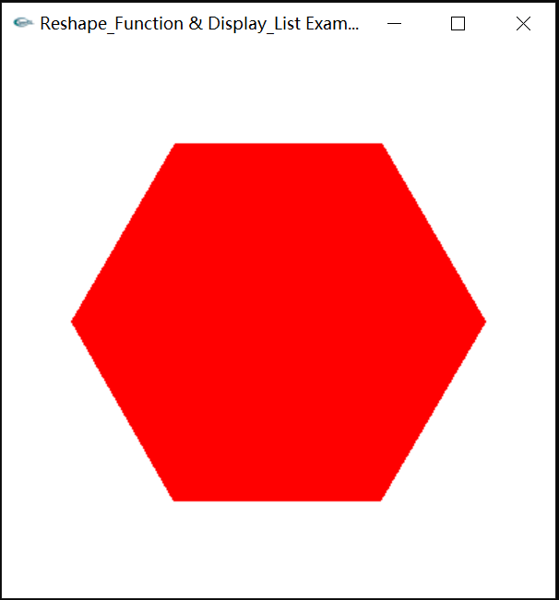 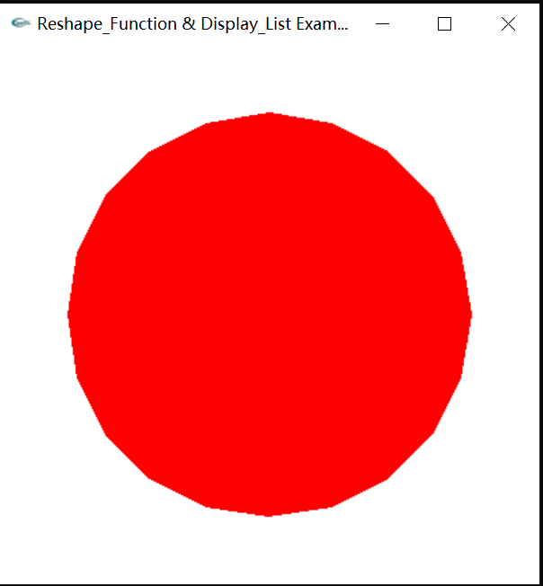

5、实验总结